Intégrales généralisées et fonctions intégrables
Table des matières
Cours 2
Intégrales généralisées 2
Fonctions intégrables 3
Intégration des relations de comparaison 4
Méthode 6
Étude de la convergence d'une intégrale généralisée 6
Trouver un équivalent du reste ou de l'intégrale partielle d'une intégrale généralisée 7
Prouver la divergence d'une intégrale généralisée à l'aide de séries 8
Logarithme à la puissance n 10
Changements de variables 11
Une intégrale comme somme d'une série 12

Cours

Intégrales généralisées
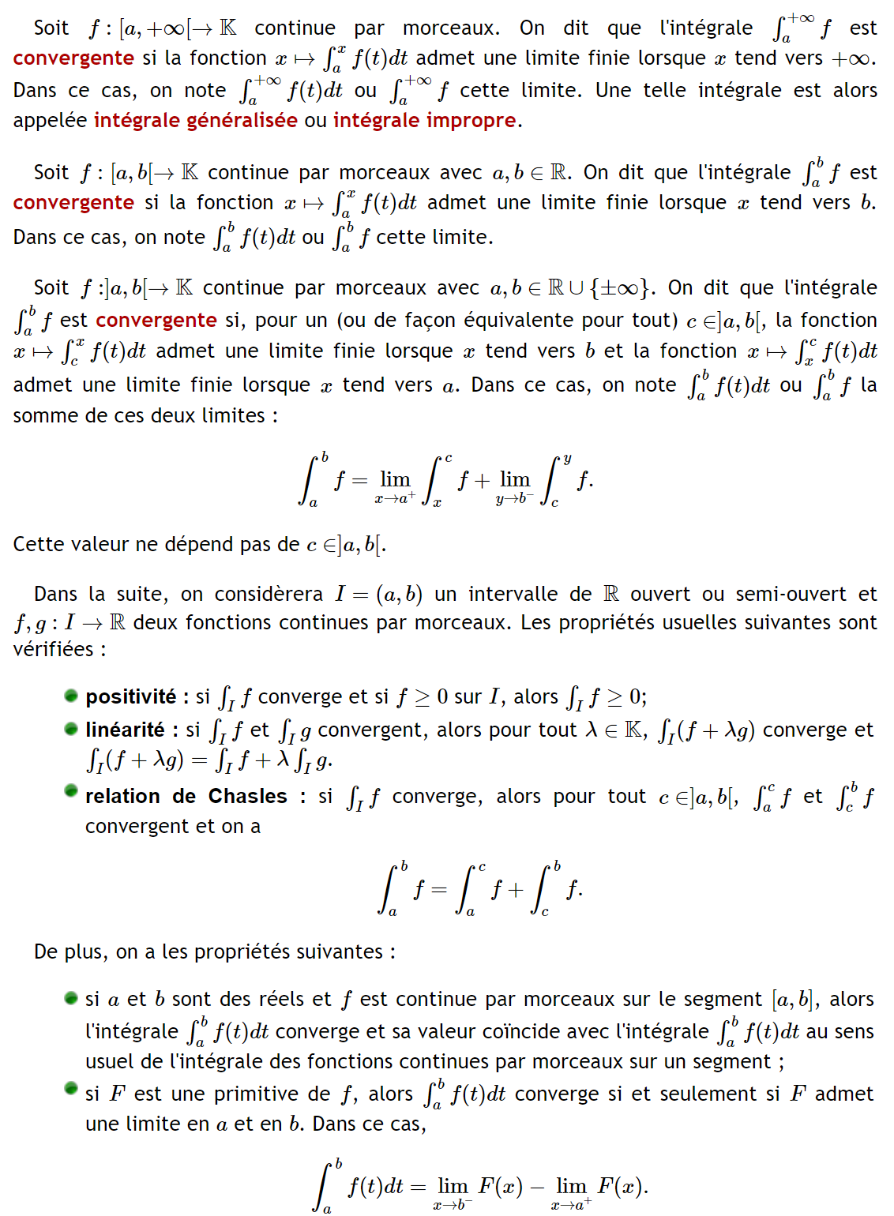
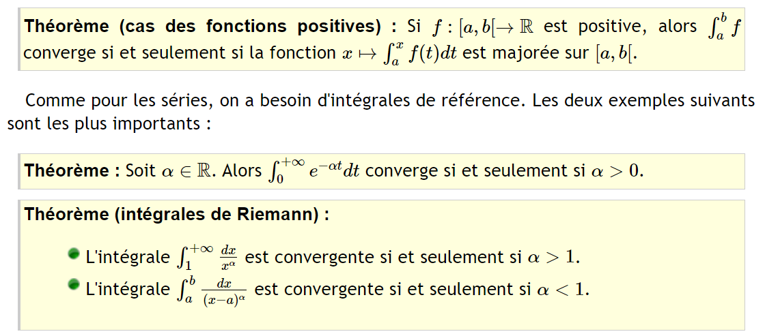
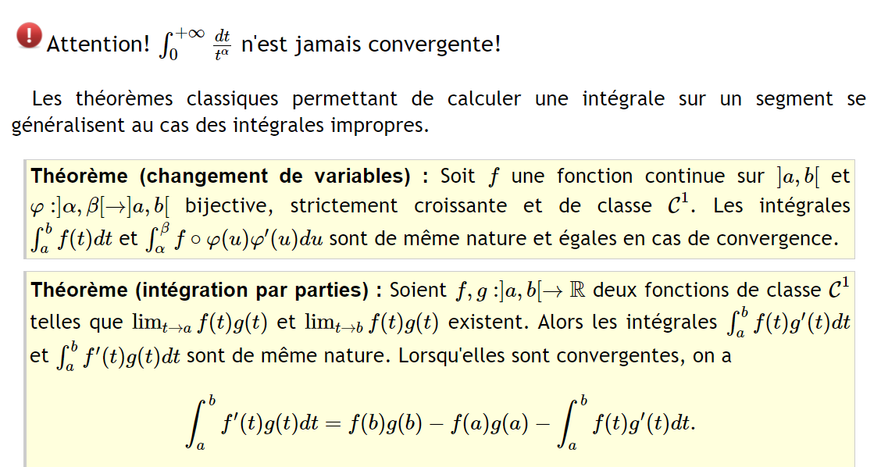

Fonctions intégrables
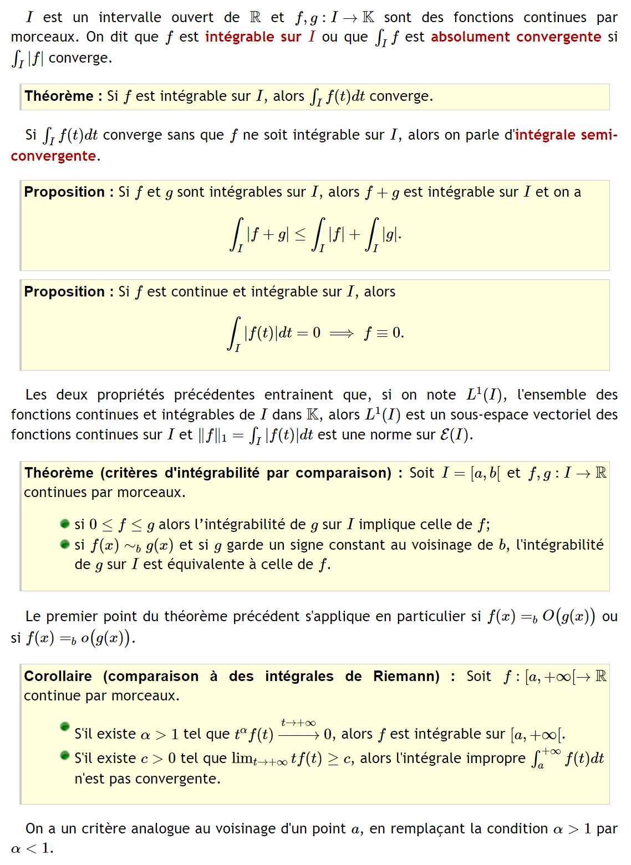


Intégration des relations de comparaison
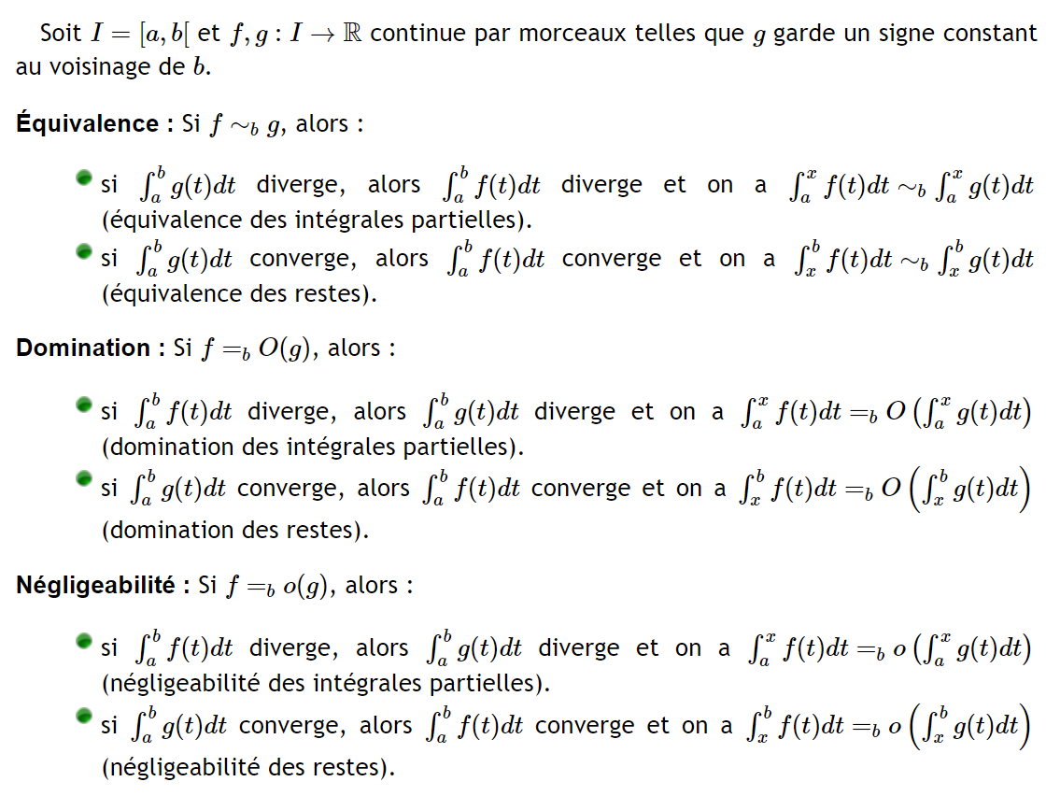


Méthode

Étude de la convergence d'une intégrale généralisée
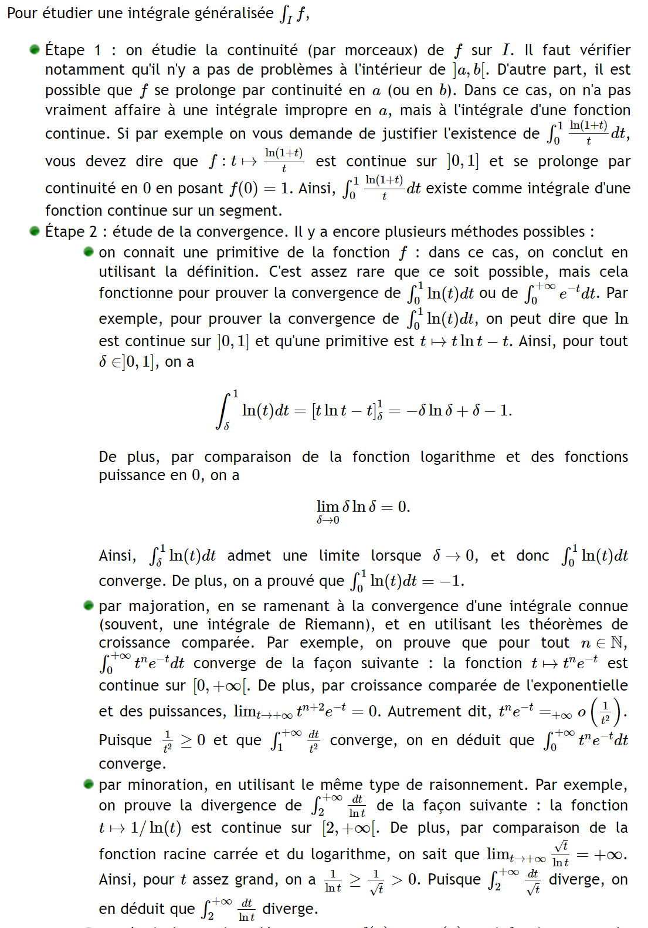

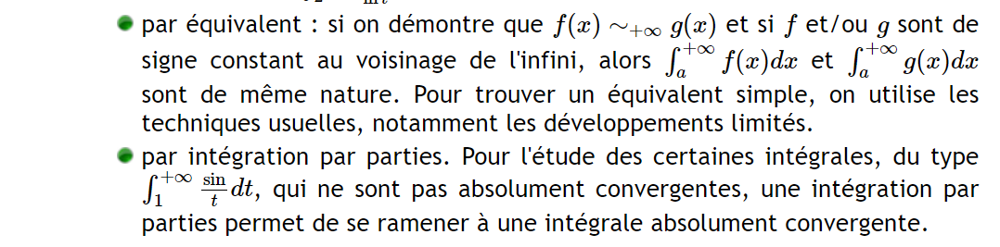

Trouver un équivalent du reste ou de l'intégrale partielle d'une intégrale généralisée
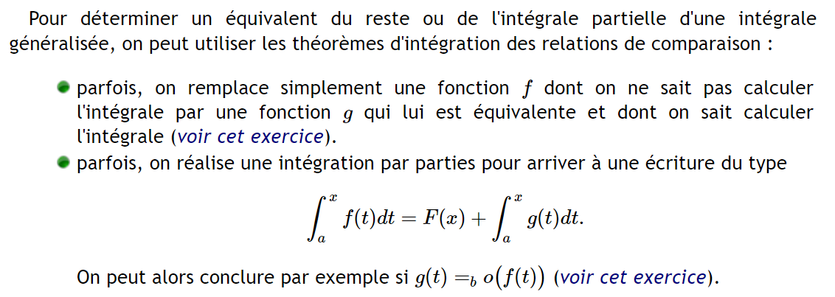
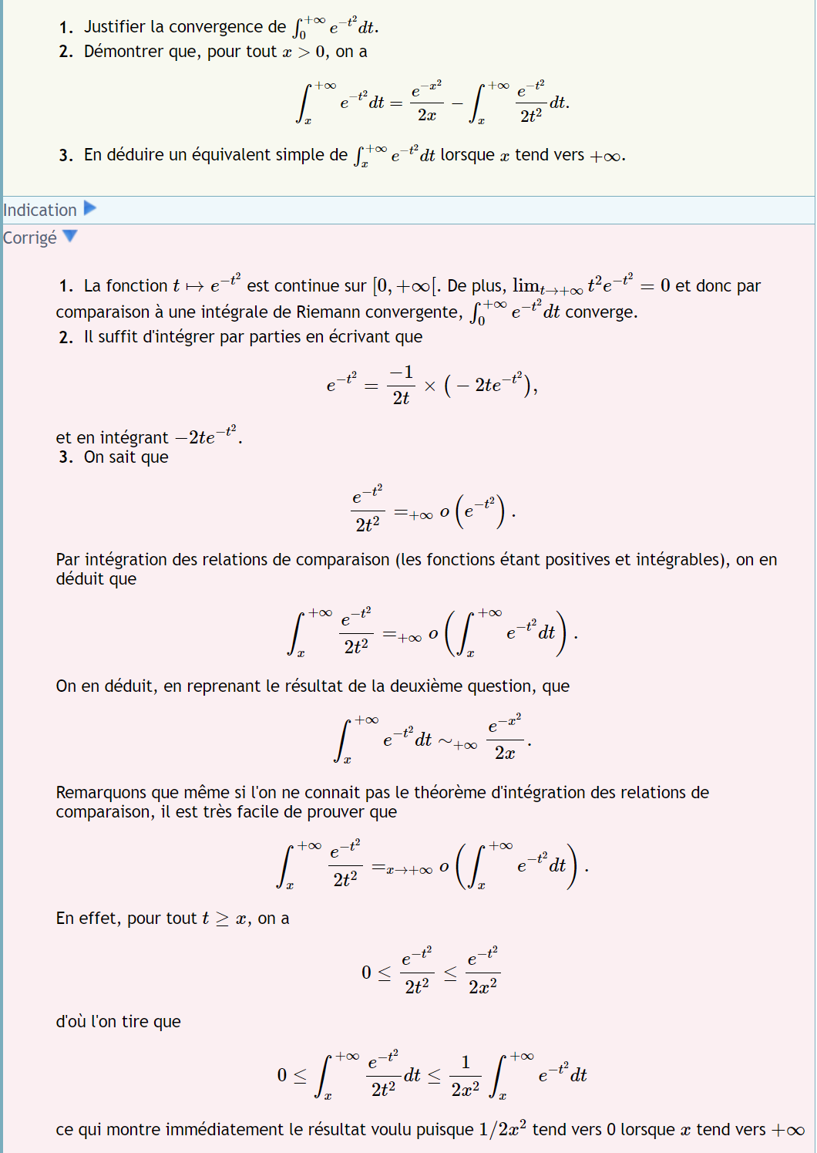


Prouver la divergence d'une intégrale généralisée à l'aide de séries
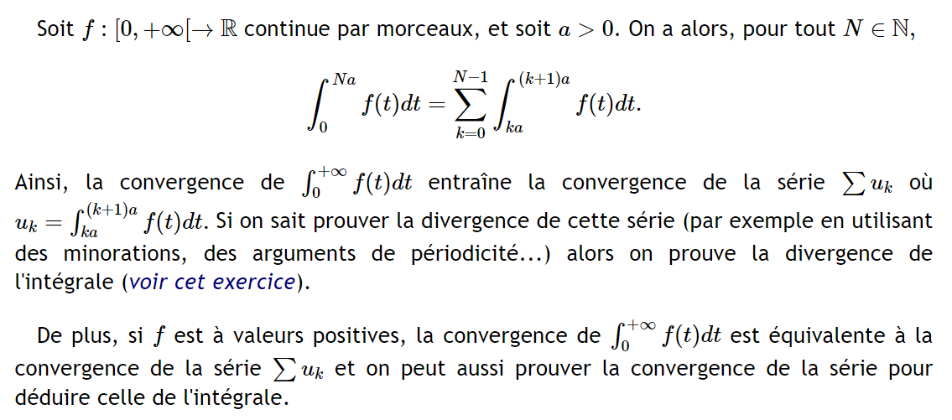
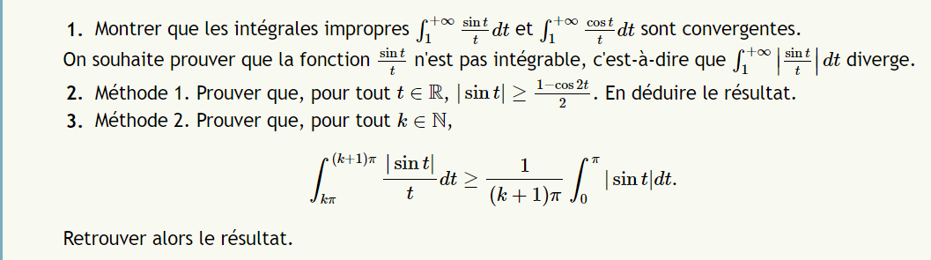
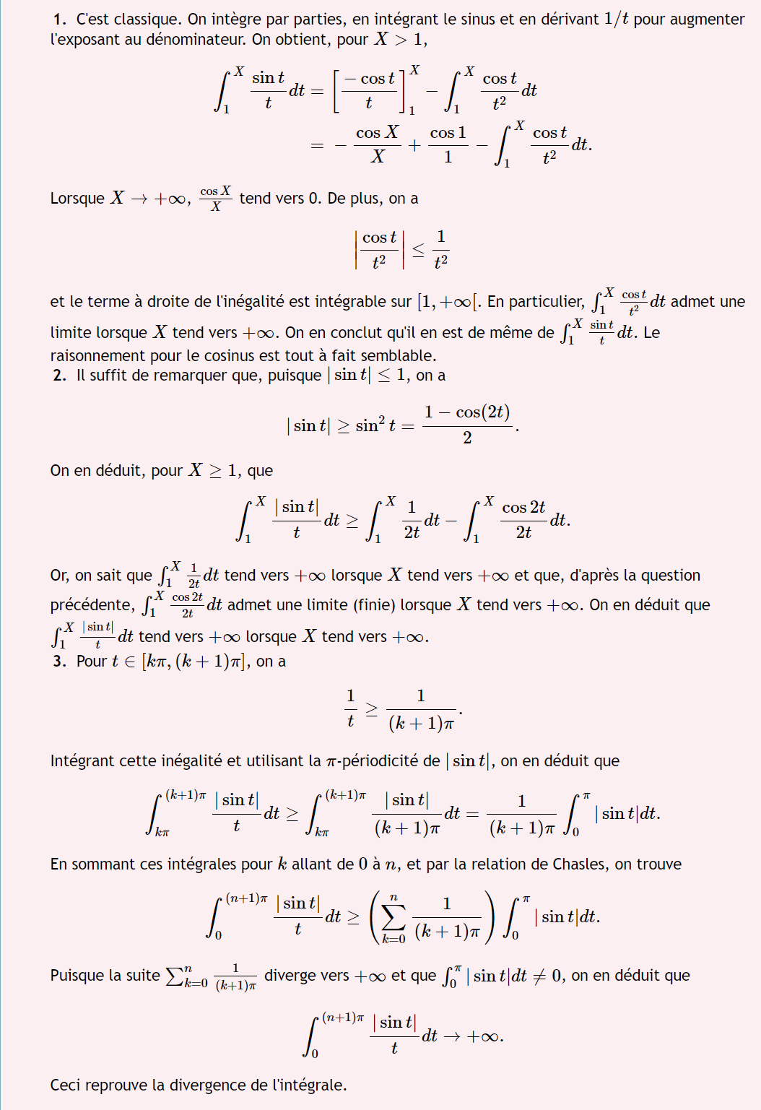


Logarithme à la puissance n
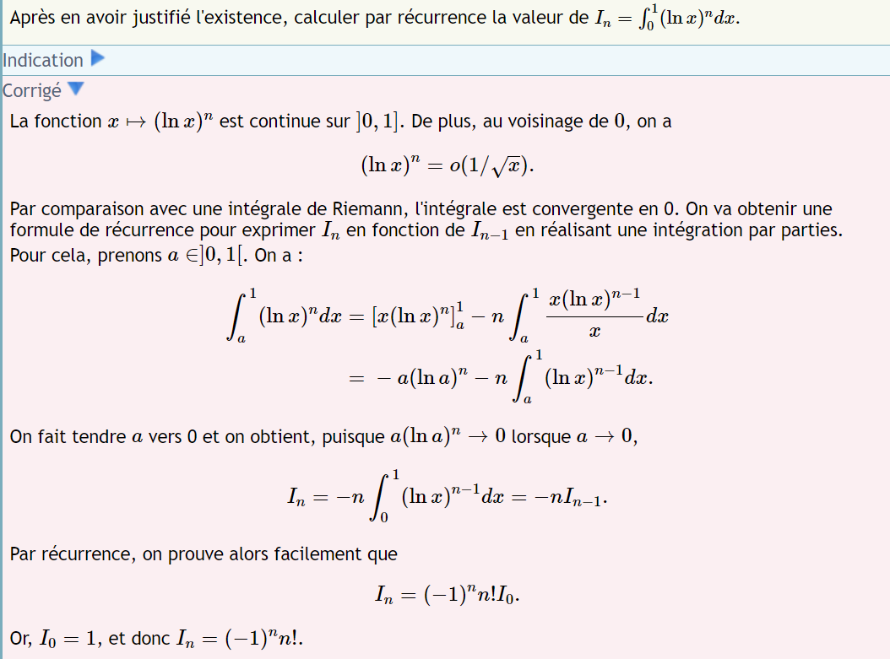

Changements de variables
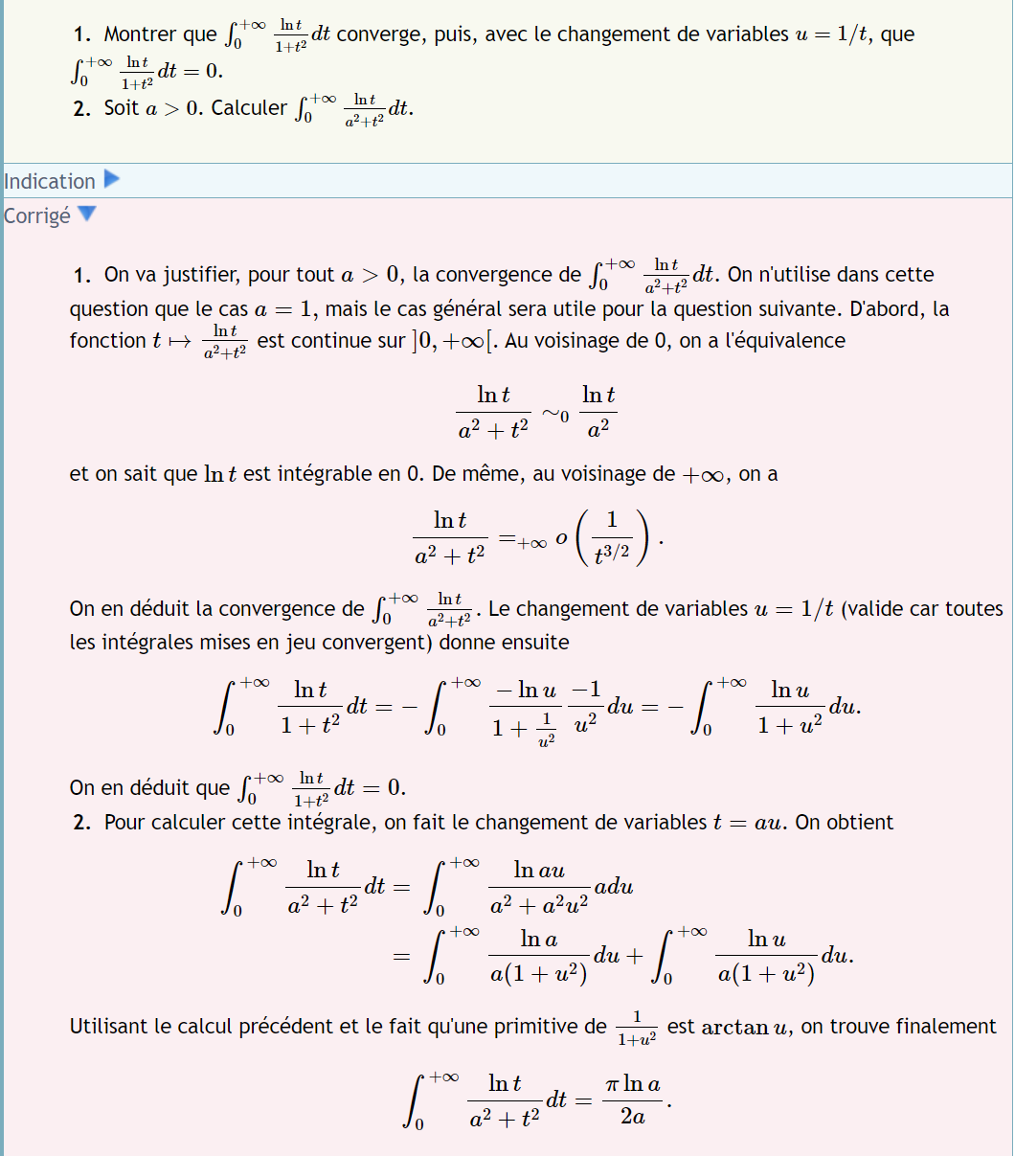

Une intégrale comme somme d'une série
